Пресс-релиз
22 мая 2020 года

Порядок перехода на электронные трудовые книжки
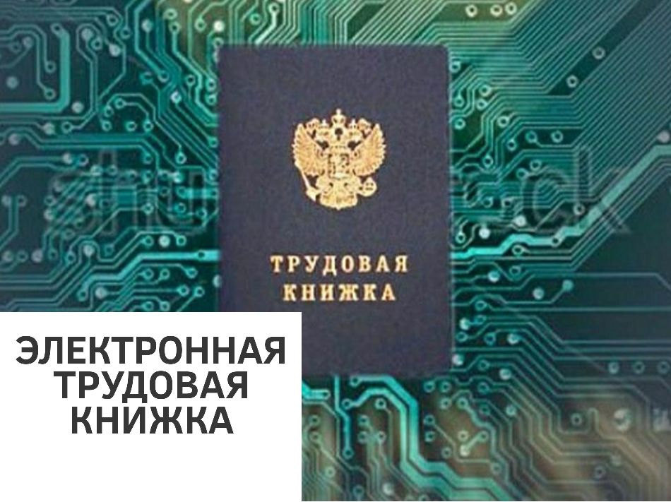

УПФР в Колпинском районе информирует, что заявление о выборе формы ведения трудовой книжки необходимо подать до конца 2020 года
Напомним, что формирование электронных трудовых книжек россиян началось с 1 января 2020 года. Для всех работающих граждан переход к новому формату сведений о трудовой деятельности добровольный и будет осуществляться только с согласия человека.
Единственным исключением станут те, кто впервые устроится на работу с 2021 года. У таких людей все сведения о периодах работы изначально будут вестись только в электронном виде без оформления бумажной трудовой книжки.
Остальным гражданам до 31 декабря 2020 года включительно необходимо подать письменное заявление работодателю в произвольной форме о ведении трудовой книжки в электронном виде или о сохранении бумажной трудовой книжки.
Россияне, которые подадут заявление о ведении трудовой книжки в электронном виде, получат бумажную трудовую на руки. При выдаче трудовой книжки в нее вносится запись о подаче работником соответствующего заявления.
При сохранении бумажной трудовой книжки работодатель наряду с электронной книжкой продолжит вносить сведения о трудовой деятельности также в бумажную версию. Для работников, которые не подадут заявление в течение 2020 года, несмотря на то, что они трудоустроены, работодатель также продолжит вести трудовую книжку на бумаге.
Информация о поданном работником заявлении включается в сведения о трудовой деятельности, представляемые работодателем, для хранения в информационных ресурсах Пенсионного фонда Российской Федерации.
За работником, воспользовавшимся своим правом на дальнейшее ведение работодателем бумажной трудовой книжки, это право сохраняется при последующем трудоустройстве к другим работодателям.
Работник, подавший письменное заявление о продолжении ведения работодателем бумажной трудовой книжки, имеет право в последующем подать работодателю письменное заявление о предоставлении ему работодателем сведений о трудовой деятельности.
Лица, не имевшие возможности по 31 декабря 2020 года включительно подать работодателю одно из письменных заявлений, вправе сделать это в любое время, подав работодателю по основному месту работы, в том числе при трудоустройстве, соответствующее письменное заявление. К таким лицам, в частности, относятся:
1) работники, которые по состоянию на 31 декабря 2020 года не исполняли свои трудовые обязанности и ранее не подали одно из письменных заявлений, но за ними в соответствии с трудовым законодательством, иными нормативными правовыми актами, содержащими нормы трудового права, коллективным договором, соглашениями, локальными нормативными актами, трудовым договором сохранялось место работы, в том числе на период:
а) временной нетрудоспособности;
б) отпуска;
в) отстранения от работы в случаях, предусмотренных Трудовым кодексом Российской Федерации, другими федеральными законами, иными нормативными правовыми актами Российской Федерации;
2) лица, имеющие стаж работы по трудовому договору (служебному контракту), но по состоянию на 31 декабря 2020 года не состоявшие в трудовых (служебных) отношениях и до указанной даты не подавшие одно из письменных заявлений.

